Растровая графика
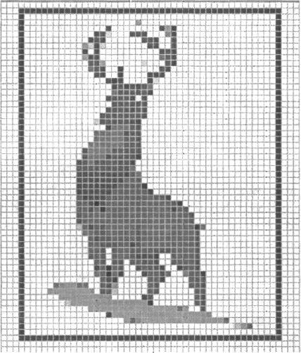
Растровое изображение представляет собой мозаику из очень мелких элементов - пикселей. Оно похоже на лист клетчатой бумаги, на котором каждая клеточка (пиксель) закрашена определенным цветом, и в результате такой раскраски формируется изображение (рис. 1).
Рис. 1. Растровое изображение
Принцип растровой графики чрезвычайно прост. Он был изобретен и использовался людьми за много веков до появления компьютеров. Изображение строится из дискретных элементов в таких направлениях искусства, как мозаика, витражи, вышивка. Другой пример: эффективным способом переноса изображения с подготовительного картона на стену, предназначенную для фрески, является рисование «по клеточкам». Суть этого метода заключается в следующем. Картон с рисунком и стена, на которую будет переноситься рисунок, покрываются равным количеством клеток, затем фрагмент рисунка из каждой клетки картона тождественно изображается в соответствующей клетке стены.
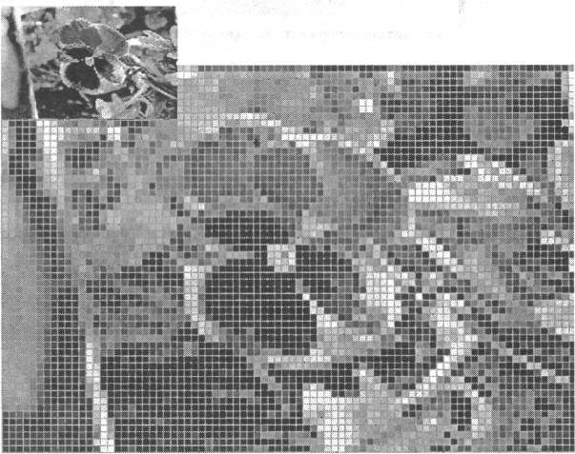
Растровая графика работает с сотнями и тысячами пикселей, которые формируют рисунок. Экран дисплея разбит на фиксированное число видеопикселей, которые образуют графическую сетку (растр) из фиксированного числа строк и столбцов. Размер графической сетки обычно представляется в форме N х М, где N — количество видеопикселей по горизонтали, а М — по вертикали. На современных дисплеях используются, например, такие размеры графической сетки: 640 х 480, 800 х 600, 1024 х 768, 1240 х 1024 и др. Видеопиксели очень малы (менее 0,3 мм) и расположены близко друг к другу. Чтобы изображение могло восприниматься глазом, его необходимо составить из сотен или тысяч видеопикселей, каждый из которых должен иметь свой собственный цветовой оттенок. Увеличенный видеопиксель представляет собой квадратик (рис. 2)
Рис. 2. Каждый маленький квадратик на нижнем изображении – увеличенный видеопиксель.

Достоинства растровой графики

1. Каждому видеопикселю можно придать любой из миллионов цветовых оттенков. Если размеры пикселей приближаются к размерам видеопикселей, то растровое изображение выглядит не хуже фотографии (рис. 3). Таким образом, растровая графика эффективно представляет изображения фотографического качества.
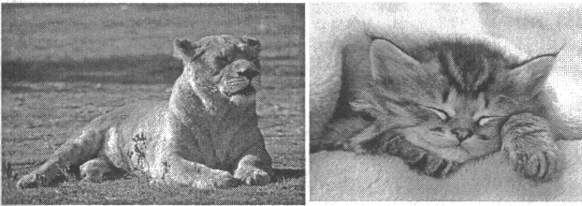
Рис. 3. Растровые изображения, полученные в результате сканирования фотографий

2. Компьютер легко управляет устройствами вывода, которые используют точки для представления отдельных пикселей. Поэтому растровые изображения могут быть легко распечатаны на принтере.

Недостатки растровой графики
1. В файле растрового изображения запоминается информация о цвете каждого видеопикселя в виде комбинации битов. Изображение наиболее простого типа имеет только два и цвета (например, белый и черный). В этом случае для кодирования цвета каждого видеопикселя требуются два значения, значит, достаточно одного бита памяти — двух (2¹) значений: 0 и 1.
Простые растровые картинки занимают небольшой объем памяти (несколько десятков или сотен килобайтов).
Изображения фотографического качества часто требуют нескольких мегабайтов. Таким образом, для хранения растровых изображений требуется большой объем памяти.
Самым простым решением проблемы хранения растровых изображений является увеличение емкости запоминающих устройств компьютера. Современные жесткие и оптические диски предоставляют значительные объемы памяти для данных. Оборотной стороной этого решения является стоимость, хотя цены на эти запоминающие устройства в последнее время заметно снижаются.
Другой способ решения проблемы заключается в сжатии графических файлов, т. е. использовании программ, уменьшающих размеры файлов растровой графики за счет изменения способа организации данных. Объединенная группа экспертов по фотографии (Joint Photographic Experts Group) предложила метод JPEG для сжатия изображений фотографического качества.
2. Растровое изображение после масштабирования или вращения может потерять свою привлекательность. Например, области однотонной закраски могут приобрести странный узор; кривые и прямые линии, которые выглядели гладкими, могут неожиданно стать пилообразными. Если уменьшить, а затем снова увеличить до прежнего размера астровый рисунок, то он станет нечетким и ступенчатым, закрашенные области могут быть искажены. Причина в том, что изменение размеров растрового изображения производится одним из двух способов:
- все пиксели рисунка изменяют свой размер (становятся больше или меньше);
- пиксели добавляются или удаляются из рисунка (это называется выборкой пикселей в изображении).
Так как графический редактор Paint (стандартная программа Windows) является растровым, то в нем легко можно рассмотреть результаты масштабирования изображений.
Итак, растровые изображения имеют ограниченные возможности при масштабировании, вращении и других преобразованиях.

